光学扳手——光的轨道角动量探秘

——实验报告

|  |  |  |
| --- | --- | --- |
| 电气810 | 聂永欣 | 2186113564 |

# 实验目的

1．激光模式认识：拉盖尔高斯模；厄米高斯模；振幅、相位结构；

2．汇聚光场与微观粒子的力学相互作用；

3．空间光调制器（SLM）调控激光高阶模式：SLM调控光场复振幅分布的原理，生成光栅；利用SLM将高斯光场转换为高阶模式光场，观察光场的强度分布；利用MZ干涉仪，检查高阶模式光场的相位分布；

4．柱状透镜激光模式变换：利用柱状透镜观察LG模式与HG模式直接的转换

5．光镊捕获微观粒子：利用汇聚的高斯光场，捕获液体中悬浮的微观粒子；

6．圆偏振光光与物质轨道角动量交换：利用圆偏振光捕获单轴晶体（双轴晶体）微观粒子，观察微观粒子的自转行为；

7．全息光镊-多粒子动态移动：利用空间光调制器，同时控制多束高斯光场汇聚点的空间位置，同时移动多个微观粒子，摆出特殊几何分布的微观粒子阵列；

8．全息光镊-粒子公转：利用空间光调制器产生涡旋光场，并捕获微观粒子，观察微观粒子沿着涡旋光场进行公转的行为

# 实验原理

光镊——粒子的捕获与平移操作

光压：光压是射在物体上的光所产生的压强，也称为辐射压强（辐射压）。例如当有太阳光照射时，会感受到温暖。聚焦的高能量激光，可以点燃纸片，这都是光波的能量传递。早在十七世纪初，德国的天文学家开普勒就认识到了光辐射压力的存在，1873年，麦克斯韦根据电磁学理论证明了光可以产生辐射压力。

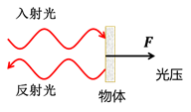

图1光压

由于光具有波粒二象性，光子概念提出后，光的粒子性可以用来解释光压现象。光压是光子把其的动量传给物体的结果。由于光的粒子性，根据动量定理，光子具有动量http://219.245.40.189/Upload/LabSource/2019102014273%E5%85%89%E5%AD%A6%E6%89%B3%E6%89%8B%E2%80%94%E2%80%94%E5%85%89%E7%9A%84%E8%BD%A8%E9%81%93%E8%A7%92%E5%8A%A8%E9%87%8F%E6%8E%A2%E7%A7%98/%E5%AE%9E%E9%AA%8C%E5%8E%9F%E7%90%86.files/image002.png，会对物体产生一定的压力。入射到物体表面后被吸收或者反射。大量光子长时间的作用就会形成一个稳定的压力。事实上由于光压的作用，光子会将部分的能量以动量的形式传递给物体，使物体的动能发生变化，而剩余的能量除一部分被转化成热能外，其余的则以反射光的形式辐射。

光的粒子性被大量实验证实。根据爱因斯坦等人的研究，电磁波遵从量子力学理论，因此光子具有表征质量。由物质波方程http://219.245.40.189/Upload/LabSource/2019102014273%E5%85%89%E5%AD%A6%E6%89%B3%E6%89%8B%E2%80%94%E2%80%94%E5%85%89%E7%9A%84%E8%BD%A8%E9%81%93%E8%A7%92%E5%8A%A8%E9%87%8F%E6%8E%A2%E7%A7%98/%E5%AE%9E%E9%AA%8C%E5%8E%9F%E7%90%86.files/image003.png，可以推导出光子表征质量为http://219.245.40.189/Upload/LabSource/2019102014273%E5%85%89%E5%AD%A6%E6%89%B3%E6%89%8B%E2%80%94%E2%80%94%E5%85%89%E7%9A%84%E8%BD%A8%E9%81%93%E8%A7%92%E5%8A%A8%E9%87%8F%E6%8E%A2%E7%A7%98/%E5%AE%9E%E9%AA%8C%E5%8E%9F%E7%90%86.files/image004.png。由此可见，光子同时具有质量与速度，或者说光子具有动量。具有动量的大量光子，照射在物体上产生稳定的压强即为光压。

**光学扳手——粒子的旋转操作：**

光学扳手，作为光学微操纵技术的一种，是利用光束的方法对微小粒子进行精细操作和特性研究的技术，自从上世纪七十年代问世以来得到了飞速的发展和广泛的应用。

利用涡旋光束代替传统意义上的高斯型光束作为光镊对微小粒子进行操控，具有很多的优势：

第一、涡旋光束的中心强度为零，在对生物体进行捕获时，要尽量降低激光束对生物体的热损伤。由于中空的涡旋光束将微小粒子捕获在焦点附近处，对光能的吸收很小，所以由于吸收引起的光散射力和热损伤可以降到最低。

第二、涡旋光束相位的中心强度为零且呈涡旋状，光束中的光子均携带有OAM。在捕获微小粒子的过程中，通过微小粒子对光能的吸收，根据动量守恒定律，可以将涡旋光束中光子携带的OAM传递给微小粒子。不仅可以束缚微小粒子，而且还可以使微小粒子旋转，从而对微小粒子进行三维的操控。

第三、传统光镊对微小粒子的捕获局限于对微小粒子折射率的限制，通常被捕获的微小粒子与周围介质的相对折射率要大于一。相反如果小于一，则激光束的光阱力不能实现对微小粒子的束缚。

# 实验仪器

本实验的实物装置图如下图所示：

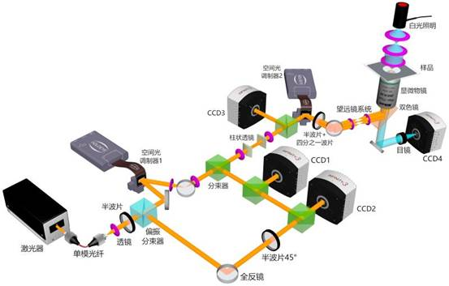

图1实物装置图

其中的主要实验仪器有：激光器一台，空间光调制器2台，CCD相机4台，显微成像系统1套，柱状透镜1对，透镜、半波片、反射镜、分束镜、偏振分束镜若干。所有的空间光调制器和CCD相机均接入电脑控制。实验过程中，所有光学器件和仪器设备均可调节。

# 实验操作

## （一）基本操作：

视角移动：按下鼠标左键并移动鼠标，可上下左右平移视角，按下鼠标右键并移动鼠标，可旋转视角，滑动鼠标滚轮，可前进/后退视角；

开关控制：视角移到开关前方，鼠标左键点击开关按钮可打开/关闭开关；

仪器移动：鼠标左键点击底座不放，可拖动相应仪器，底座上有对应的磁力开关，可锁定/解锁仪器的位置，仪器上有金属滑杆，左键/右键点击金属滑杆可升高/降低仪器，旋钮旋转；鼠标左键/右键点击相应旋钮，可以连续旋转旋钮

## （二）实验步骤：

1. 打开房间灯光开关
2. 打开激光器电源开关
3. 旋转激光器电源功率旋钮，将激光器功率调至100mw左右
4. 旋转激光器电源波长旋钮，将激光器波长调制532.8nm左右
5. 放置空间光调制器1，使光线反射进入分束器1
6. 放置空间光调制器2,调节分束参数为1×1，使光线反射进入望远镜系统并进入显微镜
7. 双击打开显微镜照明灯光
8. 鼠标左键双击CCD相机，可以打开CCD相机视图
9. 鼠标左键双击空间光调制器，可以打开空间光调制器全息光栅参数调节视图
10. 鼠标左键双击显微镜，可以打开显微镜相关参数调节视图
11. 通过调节透镜、目镜的位置，可以控制光束发散程度和束腰半径（通过CCD可以观察）
12. 调节好相关参数，可以通过CCD观察样品微粒的运动情况

# 实验现象

调节好实验装置后，实验现象如下：

图一为CCD1的图像，图二为CCD2的图像，图三为CCD3的图像，图四到图八为CCD4在不同参数下的图像，在CCD4中可以观察到微粒的运动。

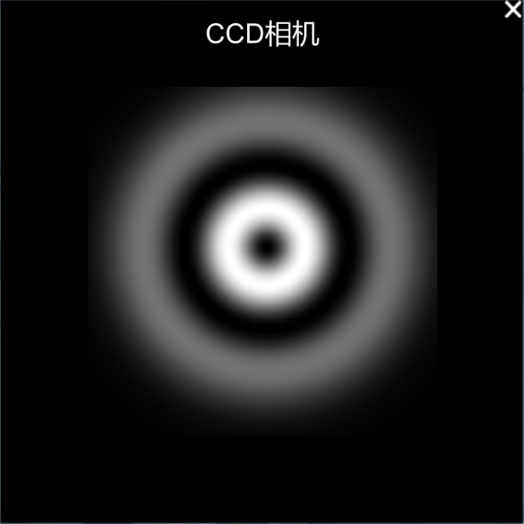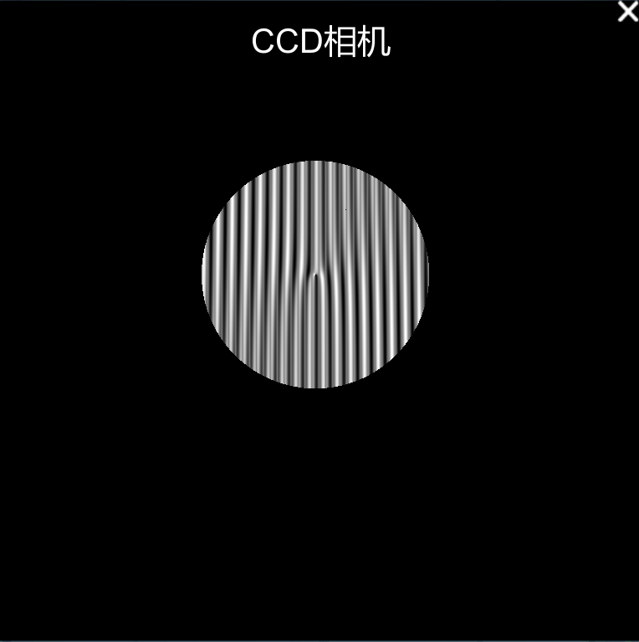

图一 图二

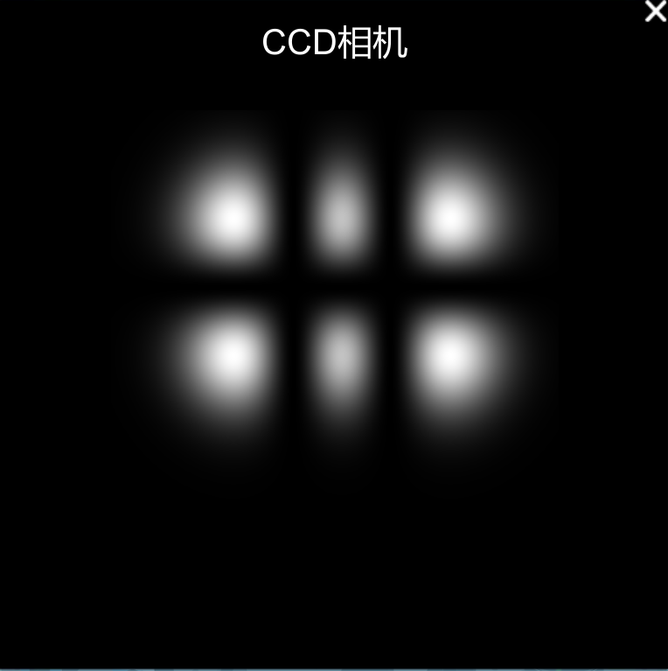

图三

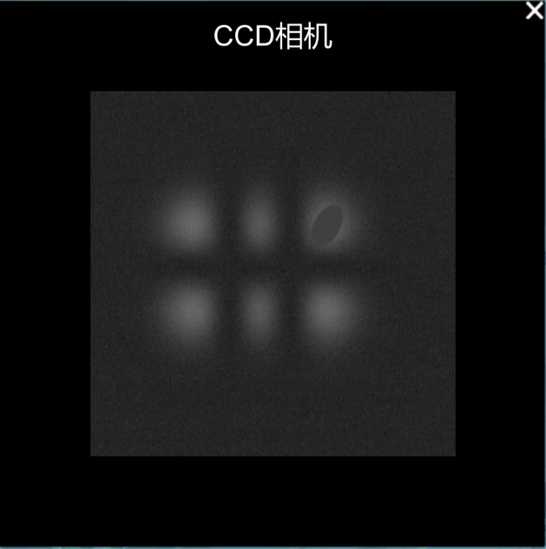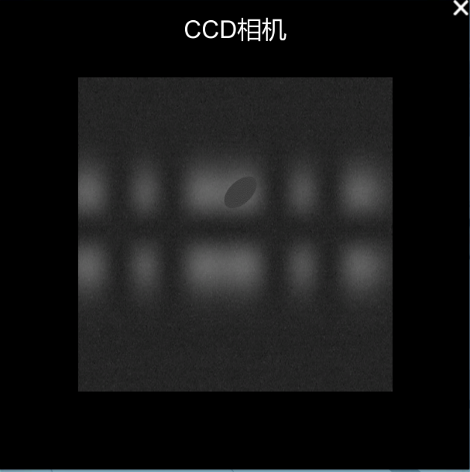

图四 图五

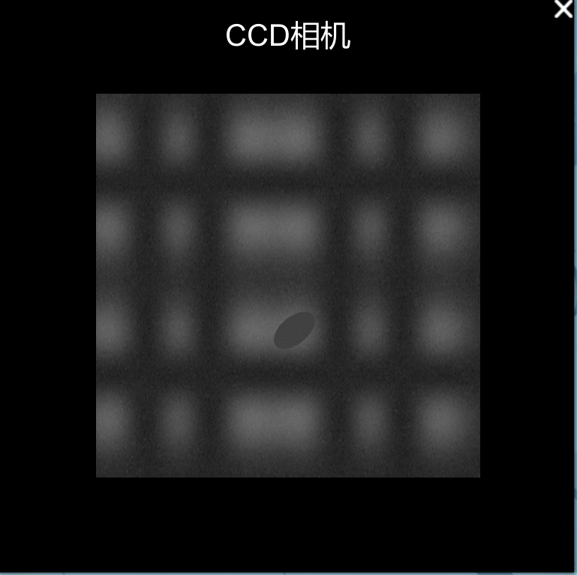

图六

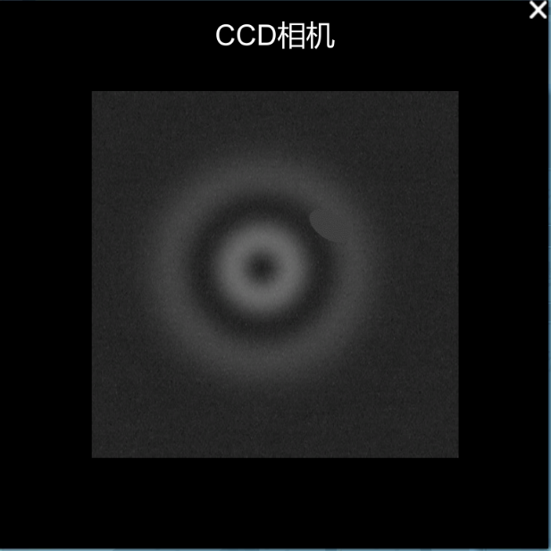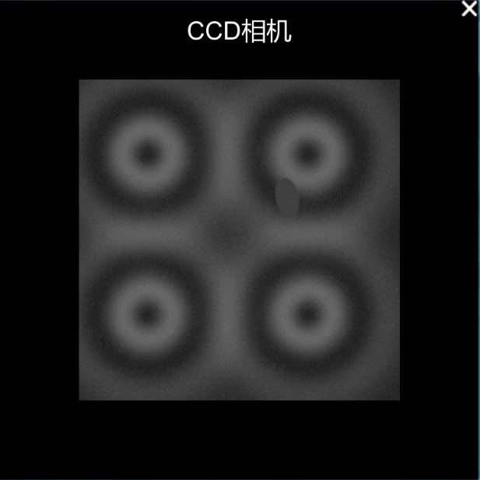

图七 图八